江西省2013年中等学校招生考试物理试题及答案(word版)
说明：1本卷共有五大题．22小题全卷满分100分考试时间为90分钟
2考试中书写单位时，均要求用字母标注，整卷三次以上未用字母标注的．最多可扣1分
3本卷分为试题卷和答题卷，答案要求写在答题卷上．不得在试题卷上作答．否别不给分
一、填空题(共16分．每空1分)
l我国家庭电路的电压为 V，电磁波在真空中的传播速度约为 m/s。
2温泉的开发是人们利用地热的一种形式冬天，温泉水面的上方笼罩着一层白雾．这是水蒸气遇冷 形成的小水滴；雪花飘落到池水中立刻不见踪影，这是雪花 成水融入温 泉水中(填物态变化名称)。
3又到了收获芒果的季节，果园里四处飘荡着芒果的香味，这是芒果的芳香分子在做永不停息地 运动；挂满芒果的枝条被压弯了，这说明力可以使物体发生 。
4著名的牛顿第一定律是在实验的基础上．通过分析、推理得出的该定律具体表述为：一切物体在没有受到外力的作用时，总保持 状态或 状态。
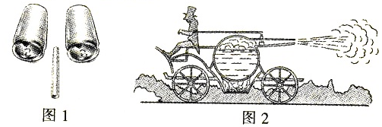
5如图1所示，用吸管向两个空易拉罐中间吹气，导致中间的空气流速加快 减少，使得两易拉罐相互 （填“靠近”或“远离”）。
6导体的电阻是导体本身的一种性质，它的大小跟导体的材料、 、 、温度有关。
7如图2所示，是世界上早期的蒸汽机汽车模型，燃料燃烧使水温升高，水的 能增加，再转化为汽车的 能，使汽车前进。
8如图3所示，是“探究滑动摩擦力大小”的实验对比甲、乙两图．可知滑动摩擦力的大小跟 的大小有关；对比甲、丙两图。可知滑动摩擦力的大小还跟接触面的 有关。
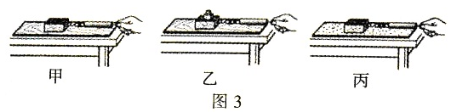
二、选择题(共20分，把你认为正确选项的代号填涂在答题卷的相应位置上第9～12小题．每 小题只有一个正确答案．每小题3分；第13、14小题为不定项选择．每小题有一个或几个正确答案．每小题4分，全部选择正确得4分不定项选择正确但不全得1分．不选、多选或错选得0分)
9“估测”是物理学中常用的一种方法下面是小胜同学对自己相关物理量的估测，其中明显不合理的是
A正常体温约为39℃ B体重约为450N
C步行速度约为5km/h D脉搏约为70次／min
10如图4所示，是香香同学在相等时间间隔里运动的情景，可能做匀速运动的是
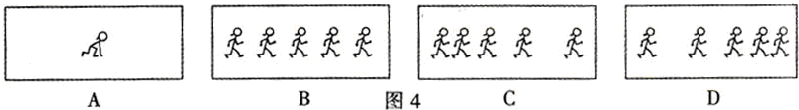
11端午节举行龙舟赛时，运动员喊着号子、合着鼓点有节奏地同时划桨下列有关声现象说法不正确的是
A鼓声是通过空气传到岸上观众耳朵中的
B鼓声是由鼓槌振动产生的
C运动员打鼓用的力越大．鼓声响度越大
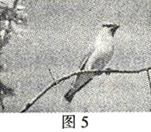
D岸上观众是通过音色分辨出鼓声、号子声的
12如图5所示．下列说法正确的是
A. 小鸟受到的重力与小鸟对树枝的压力是一对平衡力
B. 小鸟对树枝的压力与树枝对小鸟的支持力是一对平衡力
C. 小鸟受到的重力与树枝对小鸟的支持力是一对平衡力
D. 小鸟受到的重力与树枝受到的重力是一对平衡力
13如图6所示，是某电器内部的电路结构图，R₁、R₂为阻值相同的电热丝，不同的连接方式其发热功率不同，下列说法正确的是
A甲的发热功率与丙的发热功率相等 B丁的发热功率是丙的发热功率的2倍
C丙的发热功率是乙的发热功率的2倍 D丁的发热功率是乙的发热功率的4倍
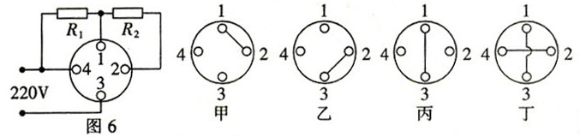
14如图7所示，用来演示电磁感应现象的是
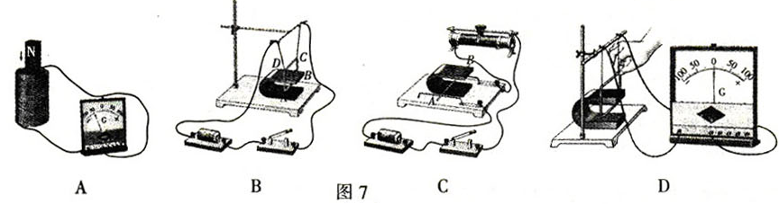
三、计算题(共24分，每小题各8分)
15用手将一个质量为500g边长为10cm的正方体物块浸没于水中，使物块上表面离水面20cm.
求：(1)正方体物块下表面受到的压强
(2)正方体物块上下表面受到的压力差
(3)放手后，正方体物块最终静止时受到的浮力g取10N／kg)

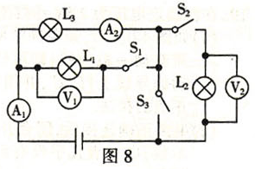
16如图8所示．电路中电源电压可调，小灯泡L₁标有“6V 6W”的字样，小灯泡L₂、L₃标有“6V 12W”的字样(假设小灯泡电阻不变)
(1) 闭合S₂，断开S₁、S₃，，调节电源电压使电压表V₂的示数为6V，求L₂的实际功率。
(2)闭合S₁、S₃断开S₂，调节电源电压使电压表V₁的示数为3V,求L₁的电阻．
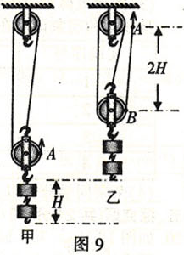
(3)闭合S₁、S₂、S₃，画出此时的等效电路图,调节电源电压为18V，求此时L₃的实际功率。

17在测“滑轮组机械效率”的实验中，瑞瑞同学在与动滑轮相切的细绳上作一标记A(如图9甲所示)，然后用大小为F的拉力匀速竖直向上提升总重为G的钩码，当钩码上升的高度为H时．瑞瑞同学在与动滑轮相切的细绳上作另一标记B，并测得AB两点间的距离为2H(如图9乙所示)(不计摩擦与绳重)
求：(I)动滑轮的重力G。
(2)滑轮组的机械效率
(3)如果减少钩码的个数，滑轮组的机械效率会如何变化?
四、实验题(共16分，每小题各8分)
18亲爱的同学．请你运用所学物理知识解答下面的向题
(1)如图10所示．在放大的测力计表盘中画出此时指针位置
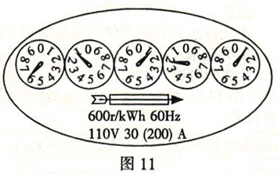
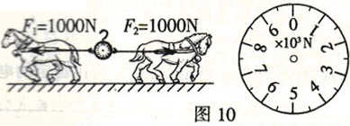
2)如图II所示，这是某地区的一种仪表表盘，它是 表，尝试将表盘读数填入方框中口口口口口
（3）许多基本仪器制作时都运用了转换的思路，将不易观测的量转换为易观测的量，请将表格填写完整。
仪器名称 | 工作原理 | 制作思路
温度计 |  | 将温度的高低转换为液柱的长度
电流表 | 通电导体在磁场中受到力的作用
(4)下面是两个旅行家在户外走散时的一段对话：
“叔叔!”我大声喊道
“什么事．我的孩子?”一会儿之后．他问。
“我想知道．我们俩之间的距离约有多远?”
“这很筒单”……
请你根据上面的对话设计一个简单的实验，能快速测出他们之问的大致距离
①实验所需的器材： ；
②应测的物理量： ；
③要知道他们之问的距离，还需用到的一个已知物理量： ．
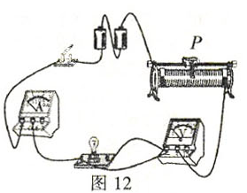
9.在测额定电压为2.5V小灯泡电阻的实验中：
(1)如图12所示，荣荣同学所连接的电路存在错误．但只 需改动一根导线，即可使电路连接正确请你在应改动的导线上打“×”，并用笔画线代替导线在图中画出正确的接法
(2)电路正确连接后，闭合开关，小灯泡不发光．电流表有示数，电压表几乎没有示数．出现这一故障的原因可
（3）排除故障后，荣荣同学进行了四次实验，并将部分实验数据和现象记录在下面的表格中，请你帮他将表中未填的数据和现象填写完整。
实验序号 | U/V | I/A | R/Ω | 灯泡亮度
1 | 0.5 | 0.13 | 3.8 | 不亮
2 | 1.0 | 0.18 | 5.6 | 灯丝暗红
3 | 1.5 | 0.21 | 7.1 | 微弱发光
4 | 2.5 | 0.25
(4)荣荣同学分析以上实验数据．发现小灯泡的电阻值存在明显差异、原因可能是
五、探究题(共24分，每小题各8分)
20如图13所示，某公园有两个游览点(用亭子表示)．其游览的入口和出口都己确定，请按以下要求设计游览路线：
(1）游客由入口到出口，先后经过两个游览点．请在图13甲中用笔画线画出游览路线；
(2)游客由入口到出口，每次只经过其中任意一个游览点，请在图13乙中用笔画线画出游览路线
由此联想到我们所学的电路知识现有两个小灯泡和相应的电器元件，怎样连接使它们 都亮起来。
【设计实验与进行实验】
请在图14所示的虚线框内．画出你所设计的两种不同的完整电路图，要求用规定的电器元件符号
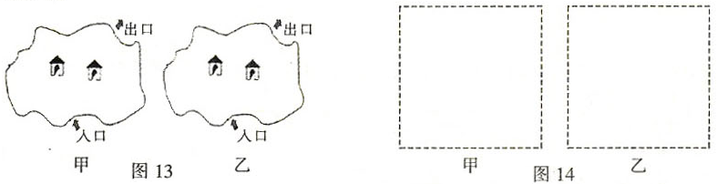
【评估】
1）正确连接后闭合开关，灯泡不亮清在表格中填写简单的检修方法
故障现象 | 可能原因 | 检修方法
灯泡不亮 | 示例：灯泡的灯丝断了 | 换灯泡
灯泡不亮 | 电路中导线断了
灯泡不亮 | 电池没电了
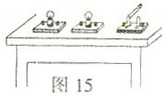
2)如图15所示．它们的电路连接情况不可见，闭合开关，两个小灯泡同时发光：断开开关，两个小灯泡同时熄灭，不借助其它器材．请设计一个简单的方法，判断它们是串联还是并联。

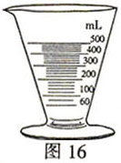
21.科学家发现从空气中取得的氮的密度是1.2572kg/m³,从氨中取得的氮的密度是1.2505 kg/m³.数据的细微差异引起了科学家的注意，进一步研究中发现了新的气体—氩，这一实验说明密度是物质的一种 ，应用密度可以 物质。
小姬同学像科学家一样去探索水的密度。
【设计实验与进行实验】
1)用调节好的天平测出空烧杯的质量m．：
2)向烧杯中倒人适量的水，测出它们的总质量帆，则这些水的质量为 ；
3)再将烧杯中的水倒入图16所示的量杯中．测出水的体积V；
4）算出水的密度ρ
【评估】
请找出实验中的两个不足之处：（1） ；（2） 。
【提出问题】
改进实验后，小姬同学测得这些水的密度为1g／cm。水常见的形态有固态、液态、气态，她想水在固态和液态时的密度是一样的吗？
【设计实验与进行实验】
将这些水凝固成冰进行实验，所获得的实验数据如下表：
实验序号 | 冰的质量m/g | 冰的体积V/cm³ | 冰的密度ρ/（g·cm⁻³）
1 | 36 | 40 | 0.9
2 | 45 | 50 | 0.9
3 | 54 | 60 | 0.9
【分析与论证】分析数据得到的结论是： 。
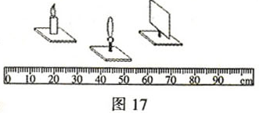
22.【实验名称】探究凸透镜成像规律
【设计实验与进行实验】
（1）实验器材：刻度尺、蜡烛、凸透镜、光屏；
（2）如图17所示，从左到右分别放置蜡烛、凸透镜和光屏，
A.只需要将三者中心调至同一高度。
B．需将三者中心调至同一高度井在同一直线上。
其中说法 正确（填序号）。
正确调整后，不断改变蜡烛与凸透镜间的距离，并移动光屏进行实验，所获得的数据如下表：
实验序号 | 物体到凸透镜的距离/m | 光屏上的像到凸透镜的距离/m
1 | 40 | 13.3
2 | 30 | 15
3 | 20 | 20
4 | 15 | 30
5 | 10 | 光屏上没有像
6 | 8 | 光屏上没有像
【分析与论证】
（1）当凸透镜成实像时，物距增大，像距 。
（2）如图18所示，光屏应移至 区域才能找到清晰的像。
（3）观察火焰经凸透镜所成正立、放大的虚像，人眼应透过凸透镜向 观察（填“左”或“右”）。
4)在整理器材时．香香同学偶然在凸透镜上看到了身后景物正立、缩小的像．它的成像原因是光的 （填“直线传播”、“反射”或“折射”）。
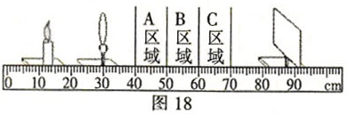

江西省2013年中等学校招生考试
物理试题参考答案及评分意见
说明：考试中书写单位时，均要求用字母标注，整卷三次以上未用字母标注的．最多可扣1分
一、填空题(共16分．每空1分)
l. 220 3 0×10⁸ 2液化 熔化 3无规则 形变
4静止 匀速直线运动 5压强 靠近 6长度 横截面积
7内 机械 8压力 粗糙程度
有其它合理答案均参照给分
二、选择题(共20分．把你认为正确选项的代号填涂在答题卷的相应位置上第9—12小题．每 小题只有一个正确答案．每小题3分：第13、14小题为不定项选择．每小题有一个或几个正确答案．每小题4分，全部选择正确得4分不定项选择正确但不全得1分．不选、多选或错选得0分）
9 A 10 B 11 B 12 C 13 BCD 14 AD
三、计算题（共24分，每小题各8分)
15解
(1)物块下表面距离水面的深度h=10cm+20cm=30cm=0.3m……………（1分）．
物块下表面受到的压强P＝ρgh=1.0×10³kg/m³×10 N/kg×0.3m=3×10³Pa……（1分）．
(2)根据浮力产生的原因可知，物块上下表面受到的压力差= F_{向上}－F_{向下}=F_{浮}
物块的体积V_{物}=10³cm³=10^{－3}m …………（1分）
F_{浮}＝ρ_{水}gV_{排}＝ρ_{水}gV_{物}＝1.0×10³kg/m³×10N/kg×10^{－3}m³=10N………………（2分）．
(3)物块的质量m_{物}=500g=0.5kg
物块的重力G_{物}=m_{物}g=0.5kg×10N/kg =5N…………（1分）．
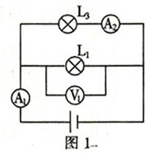
因为F_{浮}> G_{物}，所以放手后物块会上浮，最终漂浮在水面
根据二力平衡的条件，F_{浮}＝ G_{物}=5N …………（2分）
评分意见：(2)直接计算F_{浮}正确给3分，共8分．
有其它合理答案均参照给分
16解
(1)闭合S₂，断开S₁、S₃时，L₂、L₃两灯串联，U_{2实}=U_{2额}=6V …………（1分）
P_{2实}=P_{2额}=12w………………（1分）．
(2)闭合S₁、S₃，断开S₂时，L₁、L₃两灯并联，据题意，小灯泡电阻不变.
R1=U²_{1额}/P_{1额}＝=(6V)²/6W=6Ω …………… (2分)
(3)S₁、S₂、S₃均闭合时，L₁、L₃两灯并联，L₂短路，等效电路如图1所示. 因为L₃两端的电压远高于其额定电压，L₃烧坏，所以实际功率为0 W …………… (2分)
评分意见(3)中等效电路图2分，图中只要显示L₁、L₃并联即给2分．共8分
有其它合理答案均参照给分
17.解： (1)由图可知，n=3 F=(G₁＋G)/3 G₁=3F－G ……(3分)
(2)滑轮组机械效率η=(W_{有}/W_{总})×100％=(GH／3FH)×100％=(G／3F)×100％……(3分)
(3)机械效率会降低 ………(2分)
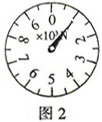
评分意见：(2)中没写×100%，正确即给3分
有其它合理答案均参照给分
四、实验题(共16分．每小题各8分)
18 （1)如图2所示
(2)电能 61121
(3)液体的热胀冷缩
将电流的大小转换为指针偏转角度的大小
(4)①秒表 ②时间 ③声速
评分意见：图1分，其余每空1分，共8分
有其它合理答案均参照给分
19(1)如图3所示
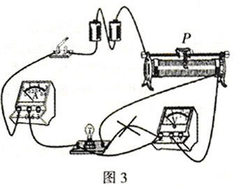
2)小灯泡短路
f3)10 正常发光
(4)灯丝电阻受温度影响
评分意见：每小问2分，共8分
有其它合理答案均参照给分
五、探究题(共24分，每小题各8分)
20(1)、(2)如图4所示
【设计实验与进行实验】如图5所示
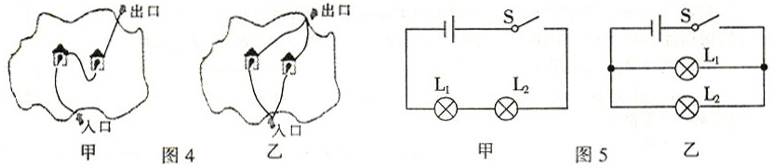
【评估】(1)换导线 换电池
(2)取下一个小灯泡，若另一个小灯泡还能发光说明是并联，若不能发光说明是串联
评分意见：图4、图5每图1分，图4乙只画一条线即给1分【评估】 （1）每空1分．(2)2分，共8分。 有其它合理答案均参照给分
21属性 鉴别
【设计实验与进行实验】(2)m₂－m₁
【评估】(1)量杯的分度值太大 (2)烧杯中有液体残留
【分析与论证】水在固态和液态时的密度是不一样的
评分意见：【评估】(1)，(2)每空2分，其余每空1分．
【分析与论证】答到“不一样”即给1分， 共8分。
有其它合理答案均参照给分
22 【设计实验与进行实验】(2)B
【分析与论证】(1)减小(2)B (3)左 (4)反射
评分意见【分析与论证】(3)、(4)每空1分，其余每空2分，共8分
有其它合理答案均参照给分

